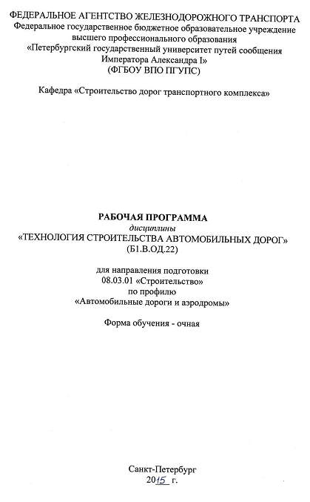
ФЕДЕРАЛЬНОЕ АГЕНТСТВО ЖЕЛЕЗНОДОРОЖНОГО ТРАНСПОРТА
Федеральное государственное бюджетное образовательное учреждение
высшего профессионального образования
«Петербургский государственный университет путей сообщения
Императора Александра I»
(ФГБОУ ВПО ПГУПС)

Кафедра «Строительство дорог транспортного комплекса»

РАБОЧАЯ ПРОГРАММА
дисциплины
«ТЕХНОЛОГИЯ СТРОИТЕЛЬСТВА АВТОМОБИЛЬНЫХ ДОРОГ» (Б1.В.ОД.22)

для направления подготовки
08.03.01 «Строительство»
по профилю
«Автомобильные дороги и аэродромы»

Форма обучения - очная

Санкт-Петербург
20___г.
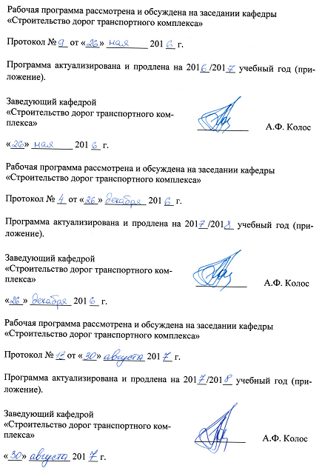
Рабочая программа рассмотрена и обсуждена на заседании кафедры
«Строительство дорог транспортного комплекса
Протокол № __ от «___» _________ 201 __ г.

Программа актуализирована и продлена на 201__/201__ учебный год (приложение).

Заведующий кафедрой  «Строительство дорог транспортного комплекса» | ____________ | А.Ф. Колос
«___» _________ 201 __ г.

Рабочая программа рассмотрена и обсуждена на заседании кафедры
«Строительство дорог транспортного комплекса»
Протокол № __ от «___» _________ 201 __ г.

Программа актуализирована и продлена на 201__/201__ учебный год (приложение).

Заведующий кафедрой  «Строительство дорог транспортного комплекса» | ____________ | А.Ф. Колос
«___» _________ 201 __ г.

Рабочая программа рассмотрена и обсуждена на заседании кафедры
«Строительство дорог транспортного комплекса»
Протокол № __ от «___» _________ 201 __ г.

Программа актуализирована и продлена на 201__/201__ учебный год (приложение).

Заведующий кафедрой  «Строительство дорог транспортного комплекса» | ____________ | А.Ф. Колос
«___» _________ 201 __ г.

ЛИСТ СОГЛАСОВАНИЙ
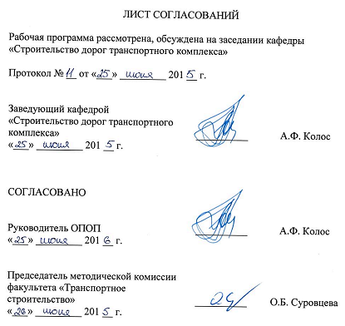
Рабочая программа рассмотрена, обсуждена на заседании кафедры
«Строительство дорог транспортного комплекса»

Протокол № __ от «___» _________ 201 __ г.

Заведующий кафедрой  «Строительство дорог транспортного комплекса» | __________ | А.Ф. Колос
«___» _________ 201 __ г.

СОГЛАСОВАНО

Руководитель ОПОП | __________ | А.Ф. Колос
«___» _________ 201 __ г.
Председатель методической комиссии факультета «Транспортное строительство» | __________ | О.Б. Суровцева
«___» _________ 201 __ г.

1 Цели и задачи дисциплины

Рабочая программа составлена в соответствии с ФГОС ВО, утвержденным «12» марта 2015 г., приказ № 201 по направлению 08.03.01 «Строительство» (уровень бакалавриата), по дисциплине «Дорожные машины и производственная база строительства».
Целью дисциплины является изучение технологических процессов и методов организации работы при строительстве автомобильных дорог и получение необходимых научно-прикладных знаний, позволяющих принимать решения по выбору и практической реализации современных и перспективных технологий и методов организации производства работ по строительству автомобильных дорог и дорожных сооружений.
Для достижения поставленных целей решаются следующие задачи:
- изучить современные и перспективные технологии и методы организации производства работ по строительству автомобильных дорог и дорожных сооружений;
- научить умению применять теоретические положения и методы организации производства при строительстве автомобильных дорог с учетом принятой технологии работ, расчету и выбору технологических режимов при производстве работ, определению эффективных параметров механизированных звеньев машин с учетом свойств применяемого материала и условий производства работ, обеспечивающих высокое качество работ.

2. Перечень планируемых результатов обучения по дисциплине, соотнесенных с планируемыми результатами освоения основной профессиональной образовательной программы

Планируемыми результатами обучения пор дисциплине являются: приобретение знаний, умений, навыков.
В результате освоения дисциплины обучающийся должен:
ЗНАТЬ:
- основные положения и задачи строительного производства;
- виды и особенности основных строительных процессов при сооружении автомобильной дороги и ее оборудования, технологии их выполнения, включая методику выбора и документирования технологических решений на стадии проектирования и стадии реализации;
- специальные средства и методы обеспечения качества строительства, охраны труда, выполнения работ в экстремальных условиях.
УМЕТЬ:
- определить объемы, трудоемкость строительных процессов и потребное количество работников, специализированных машин, оборудования, материалов, полуфабрикатов и изделий;
- устанавливать состав рабочих операций и строительных процессов, обоснованно выбирать методы их выполнения;
- разрабатывать технологические карты строительного процесса;
- оформлять производственные задания бригадам (рабочим);
- правильно организовать рабочие места, их техническое оснащение, размещение технологического оборудования;
- осуществлять контроль и приемку работ.
ВЛАДЕТЬ:
- методами осуществления контроля над соблюдением технологической дисциплины и экологической безопасности;
- современными методами применения технологических процессов и способов производства работ;
- навыками работы с учебной, методической и научной литературой.
Приобретенные знания, умения, навыки, характеризующие формирование компетенций, осваиваемые в данной дисциплине, позволяют решать профессиональные задачи, приведенные в соответствующем перечне по видам профессиональной деятельности в п. 2.4 общей характеристики основной профессиональной образовательной программы (ОПОП).
Изучение дисциплины направлено на формирование следующих профессиональных компетенций, соответствующих видам профессиональной деятельности, на которые ориентирована программа бакалавриата:
производственно-технологическая и производственно-управленческая деятельность:
- владение технологией, методами доводки и освоения технологических процессов строительного производства, эксплуатации, обслуживания зданий, сооружений, инженерных систем, производства строительных материалов, изделий и конструкций, машин и оборудования (ПК - 8);
- способность вести подготовку документации по менеджменту качества и типовым методам контроля качества технологических процессов на производственных участках, организацию рабочих мест, способность осуществлять техническое оснащение, размещение и обслуживание технологического оборудования, осуществлять контроль соблюдения технологической дисциплины, требований охраны труда и экологической безопасности (ПК - 9);
экспериментально-исследовательская деятельность:
- владение методами и средствами физического и математического (компьютерного) моделирования, в том числе с использованием универсальных и специализированных программно-вычислительных комплексов, систем автоматизированных проектирования, стандартных пакетов автоматизации исследований, владение методами испытаний строительных конструкций и изделий, методами постановки и проведения экспериментов по заданным методикам (ПК -14).
Область профессиональной деятельности обучающихся, освоивших данную дисциплину, приведена в п. 2.1. общей характеристики ОПОП.
Объекты профессиональной деятельности обучающихся, освоивших данную дисциплину, приведены в п. 2.2. общей характеристики ОПОП.

3. Место дисциплины в структуре основной профессиональной образовательной программы

Дисциплина Б1.В.ОД.22 «Технология строительства автомобильных дорог» относится к вариативной части профессионального цикла и является обязательной дисциплиной.

4 Объем дисциплины и виды учебной работы
Вид учебной работы | Всего часов | Семестр
Вид учебной работы | Всего часов | 6
Контактная работа (по видам учебных занятий) | 68 | 68
В том числе:
- лекции (Л) | 34 | 34
- практические занятия (ПЗ) | 34 | 34
Самостоятельная работа (СРС) (всего) | 67 | 67
Контроль | 45 | 45
Форма контроля знаний |  | КП, Э
Общая трудоемкость: час/ з.е. | 180/ 5 | 180/ 5
Примечание: «Форма контроля знаний» - экзамен (Э), курсовой проект (КП).
5 Содержание и структура дисциплины
5.1 Содержание дисциплины
№ п/п | Наименование раздела дисциплины | Содержание раздела
1 | Основные принципы строительного производства | Роль технологии в общем комплексе строительства автомобильных дорог. Строительное проектирование при сооружении автомобильных дорог.
2 | Производство земляных работ экскаваторами. | Определение объемов земляных работ. Разработка выемок и сооружение насыпей одноковшовыми экскаваторами. Область применения многоковшовых экскаваторов продольного и поперечного копания.
3 | Производство земляных работ землеройно-транспортными машинами.  Гидромеханизация земляных работ. | Технология производства земляных работ скреперами. Производство работ с применением бульдозеров и автогрейдеров. Состав комплекса работ гидромеханизированным методом.
4 | Производство работ по уплотнению грунтов земляного полотна. | Основные требования к уплотнению грунтов. Технология работ по уплотнению грунтов. Применяемые машины и оборудование. Контроль качества уплотнения насыпей автомобильных дорог.
5 | Современные методы стабилизации земляного полотна. | Классификация существующих методов. Применение геосинтетических материалов в дорожном строительстве. Химический и электрохимический методы укрепления грунтов.
6 | Производство работ по сооружению дорожных одежд. | Классификация дорожных одежд. Состав комплекса работ по устройству дорожных одежд. Технология производства работ по сооружению дорожных одежд с гравийными и цементогрунтовыми покрытиями. Технология работ по возведению цементобетонных, асфальтобетонных и щебеночных покрытий.

5.2 Разделы дисциплины и виды занятий

№ п/п | Наименование разделов дисциплины. | Л | ПЗ | ЛР | СРС
1 | Основные принципы строительного производства | 2 | - | - | 6
2 | Производство земляных работ экскаваторами | 8 | 10 | - | 12
3 | Производство земляных работ землеройно-транспортными машинами. Гидромеханизация земляных работ. | 12 | 12 | - | 18
4 | Производство работ по уплотнению грунтов земляного полотна. | 2 | 2 | - | 10
5 | Современные методы стабилизации земляного полотна. | 4 | 4 | - | 8
6 | Производство работ по сооружению дорожных одежд. | 6 | 6 | - | 13
Итого |  | 34 | 34 |  | 67

6. Перечень учебно-методического обеспечения для самостоятельной работы обучающихся по дисциплине

№  п/п | Наименование раздела | Перечень учебно-методического обеспечения
1 | Основные принципы строительного производства | - Б1.В.ОД.22 «ТЕХНОЛОГИЯ СТРОИТЕЛЬСТВА АВТОМОБИЛЬНЫХ ДОРОГ» Методические рекомендации для практических занятий по направлению подготовки 08.03.01 «Строительство» профиль «Автомобильные дороги и аэродромы» [электронный ресурс], режим доступа: http://sdo.pgups.ru/ (для доступа к полнотекстовым документам требуется авторизация).  - Б1.В.ОД.22 «ТЕХНОЛОГИЯ СТРОИТЕЛЬСТВА АВТОМОБИЛЬНЫХ ДОРОГ» Методические рекомендации по организации самостоятельной работы обучающихся по направлению подготовки 08.03.01 «Строительство» профиль «Автомобильные дороги и аэродромы» [электронный ресурс], режим доступа: http://sdo.pgups.ru/ (для доступа к полнотекстовым документам требуется авторизация).  - Б1.В.ОД.22 «ТЕХНОЛОГИЯ СТРОИТЕЛЬСТВА АВТОМОБИЛЬНЫХ ДОРОГ» Методические рекомендации по выполнению курсового проекта по направлению 08.03.01 «Строительство» профиль «Автомобильные дороги и аэродромы» [электронный ресурс], режим доступа: http://sdo.pgups.ru/ (для доступа к полнотекстовым документам требуется авторизация).
2 | Производство земляных работ экскаваторами.
3 | Производство земляных работ землеройно-транспортными машинами.  Гидромеханизация земляных работ.
4 | Производство работ по уплотнению грунтов земляного полотна.
5 | Современные методы стабилизации земляного полотна.
6 | Производство работ по сооружению дорожных одежд.

7. Фонд оценочных средств для проведения текущего контроля успеваемости и промежуточной аттестации обучающихся по дисциплине

Фонд оценочных средств по дисциплине является неотъемлемой частью рабочей программы и представлен отдельным документом, рассмотренным на заседании кафедры и утвержденным заведующим кафедрой.

8. Перечень основной и дополнительной учебной литературы, нормативно-правовой документации и других изданий, необходимых для освоения дисциплины.

8.1 Перечень основной учебной литературы, необходимой для освоения дисциплины
- Технология монтажа зданий и сооружений [Текст] : учеб. пособие. Ч. 1. Исходные данные для проектирования / В. А. Рогонский [и др.] ; ред. Ю. А. Верженский ; ПГУПС. - СПб. : ПГУПС, 2004. - 73 с.

8.2 Перечень дополнительной учебной литературы, необходимой для освоения дисциплины
- Верженский, Юрий Адамович. Технология монтажа зданий и сооружений [Текст] : Учеб. пособие. Ч. 2 / Ю. А.Верженский, А. И.Кистанов, Д. А. Басовский. - СПб. : ПГУПС, 2005. - 59 с.

8.3 Перечень нормативно-правовой документации, необходимой для освоения дисциплины
- Приказ Министерства труда и социальной защиты РФ от 1 июня 2015 г. N 336н "Об утверждении Правил по охране труда в строительстве"; Приложение к приказу Министерства труда и социальной защиты РФ от 1 июня 2015 г. N 336н
- СНиП 12.04–2002 Безопасность труда в строительстве. Часть 2. Строительное производство.
- Свод правил СП 48.13330.2011 "СНиП 12-01-2004. Организация строительства" Актуализированная редакция СНиП 12-01-2004 (утв. приказом Министерства регионального развития РФ от 27 декабря 2010 г. N 781)
- ГОСТ Р 52575-2006. Дороги автомобильные общего пользования. Материалы для дорожной разметки. Технические требования. - Изд. офиц.; Введ. 01.01.2007. - М: Стандартинформ, 2006.

Свод правил СП 34.13330.2012 "СНиП 2.05.02-85*. Автомобильные дороги" Актуализированная редакция СНиП 2.05.02-85* (утв. приказом Министерства регионального развития РФ от 30 июня 2012 г. N 266).

Отраслевые дорожные нормы ОДН 218.046-01 "Проектирование нежестких дорожных одежд" (утв. распоряжением Минтранса РФ от 20 декабря 2000 г. N ОС-35-Р)
- ЕНиР. Сборник Е2. Земляные работы. Вып. 1. Механизированные и ручные земляные работы/Госстрой СССР. – М.: Стройиздат,
- ЕНиР. Сборник Е17. Строительство автомобильных дорог/Госстрой СССР. – М.: Стройиздат, 1997.
- ГЭСН 2001-27 Автомобильные дороги -М.: Госстрой России, 2000.
- ГЭСН 2001-01 Земляные работы -М.: Госстрой России, 2008.
- ГОСТ Р ИСО 9002-96 Система качества. Модель обеспечения качества при производстве, монтаже и обследовании.
- ТУ 5718-001-00011168-00. Смеси асфальтобетонные щебеночные и асфальтобетон (ЩМА). ТУ – М.2000-14с.
- ТУ 5718-001-537375504-00. Смеси эмульсионно-минеральные для устройства слоев износа. Вед 01.01.2001 – М, 200-27с.
- ТУ 400-24-158-89. Смеси асфальтобетонные литые и литой асфальтобетон. ТУ – М, 1995г.

8.4 Другие издания, необходимые для освоения дисциплины
  - Проектирование производства земляных работ. Ч. 1/ Ю.А. Верженский, А.И. Кистанов – СПб.: ПГУПС, 2002
  - Проектирование производства земляных работ. Ч. 2/ под ред. Ю.А. Верженский – СПб.: ПГУПС, 2005
  - Технология и организация строительства автомобильных дорог. Дорожные покрытия: учебник для студентов вузов, обучающихся по специальности "Автомобильные дороги и аэродромы" направления подготовки "Транспортное строительство"/ под ред. В. П. Подольского. - Москва: Академия, 2012. - 298 с
  - Подольский, В. П. Строительство автомобильных дорог. Земляное полотно: учебник для студентов вузов, обучающихся по специальности "Автомобильные дороги и аэродромы" направления подготовки "Транспортное строительство" и направления подготовки бакалавров "Строительство" (профили подготовки "Автомобильные дороги" и "Автомобильные дороги и аэродромы")/ В. П. Подольский; под ред. В. П. Подольского. - 2-е изд., испр.. - Москва: Академия, 2013. - 429 с.
  - Соловьев Б.Н., Силкин В.В., Елисеев В.Е. Асфальтобетонные и цементобетонные заводы – М.: Транспорт, 1993.
  - Вейцман, М.И.. Краткий справочник строителя автомобильных дорог: справочное издание/ М. И. Вейцман, В. П. Егозов. - Изд. 3-е, перераб. и доп.. - М.: Транспорт, 1979. - 248 с.
  - Автомобильные дороги промышленных предприятий: Учеб. пособие: Для вузов/ А. П. Никодимов. - Мариуполь: ПГТУ, 1996.
  - Холодов, А. М. Землеройно-транспортные машины: Справочник/ А. М. Холодов, В. В. Ничке, Л. В. Назаров. - Харьков: Вища шк., 1982. - 192 с
  - Б1.В.ОД.22 «ТЕХНОЛОГИЯ СТРОИТЕЛЬСТВА АВТОМОБИЛЬНЫХ ДОРОГ» Методические рекомендации для практических занятий по направлению подготовки 08.03.01 «Строительство» профиль «Автомобильные дороги и аэродромы» [электронный ресурс], режим доступа: http://sdo.pgups.ru/ (для доступа к полнотекстовым документам требуется авторизация).
  - Б1.В.ОД.22 «ТЕХНОЛОГИЯ СТРОИТЕЛЬСТВА АВТОМОБИЛЬНЫХ ДОРОГ» Методические рекомендации по организации самостоятельной работы обучающихся по направлению подготовки 08.03.01 «Строительство» профиль «Автомобильные дороги и аэродромы» [электронный ресурс], режим доступа: http://sdo.pgups.ru/ (для доступа к полнотекстовым документам требуется авторизация).
  - Б1.В.ОД.22 «ТЕХНОЛОГИЯ СТРОИТЕЛЬСТВА АВТОМОБИЛЬНЫХ ДОРОГ» Методические рекомендации по выполнению курсового проекта по направлению 08.03.01 «Строительство» профиль «Автомобильные дороги и аэродромы» [электронный ресурс], режим доступа: http://sdo.pgups.ru/ (для доступа к полнотекстовым документам требуется авторизация).

9. Перечень ресурсов информационно-телекоммуникационной сети «Интернет», необходимых для освоения дисциплины
- Личный кабинет обучающегося и электронная информационно-образовательная среда. [Электронный ресурс]. – Режим доступа: http://sdo.pgups.ru/ (для доступа к полнотекстовым документам требуется авторизация).
- Электронно-библиотечная система ЛАНЬ [Электронный ресурс]. Режим доступа: https://e.lanbook.com – Загл. с экрана.

10. Методические указания для обучающихся по освоению дисциплины
Порядок изучения дисциплины следующий:
- Освоение разделов дисциплины производится в порядке, приведенном в разделе 5 «Содержание и структура дисциплины». Обучающийся должен освоить все разделы дисциплины с помощью учебно-методического обеспечения, приведенного в разделах 6, 8 и 9 рабочей программы.
- Обучающийся должен представить материалы, необходимые для оценки знаний, умений, навыков, предусмотренные текущим контролем, характеризующие формирование компетенций при изучении дисциплины (см. фонд оценочных средств по дисциплине).
- По итогам текущего контроля по дисциплине, обучающийся должен пройти промежуточную аттестацию (см. фонд оценочных средств по дисциплине).

11. Перечень информационных технологий, используемых при осуществлении образовательного процесса по дисциплине, включая перечень программного обеспечения и информационных справочных систем
При осуществлении образовательного процесса по дисциплине используются следующие информационные технологии:
- технические средства (персональные компьютеры, интерактивная доска/проектор);
- методы обучения с использованием информационных технологий (компьютерное тестирование, демонстрация мультимедийных материалов).
Дисциплина обеспечена необходимым комплектом лицензионного программного обеспечения, установленного на технических средствах, размещенных в специальных помещениях и помещениях для самостоятельной работы в соответствии с расписанием занятий.

12. Описание материально-технической базы, необходимой для осуществления образовательного процесса по дисциплине

Материально-техническая база обеспечивает проведение всех видов учебных занятий, предусмотренных учебным планом по направлению 08.03.01. «Строительство» и соответствует действующим санитарным и противопожарным нормам и правилам.
Она содержит специальные помещения - учебные аудитории для проведения занятий лекционного типа, практических занятий и занятий семинарского типа, групповых и индивидуальных консультаций, текущего контроля и промежуточной аттестации, а также помещения для самостоятельной работы и помещения для хранения и профилактического обслуживания учебного оборудования. Помещения на семестр учебного года выделяются в соответствии с расписанием занятий.
Специальные помещения укомплектованы специализированной мебелью и техническими средствами обучения, служащими для представления учебной информации большой аудитории.
Для проведения занятий лекционного типа предлагаются наборы демонстрационного оборудования, обеспечивающие тематические иллюстрации, соответствующие примерным программам дисциплин, рабочим учебным программам дисциплин.
Помещения для самостоятельной работы обучающихся оснащены компьютерной техникой с возможностью подключения к сети «Интернет» и обеспечением доступа в электронную информационно-образовательную среду организации.
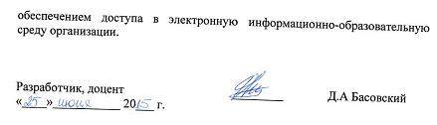

Разработчик, доцент ________ Д.А Басовский
«____»___________ 20___ г.

